##### **Investigación sobre DBMS empresariales**

Investiga los siguientes aspectos de los siguientes manejadores de base de datos relacionales (Oracle, SQL Server, MySql y un DBMS NO relacional)

*- Requerimientos Generales de Hardware*

**SQL Server**

Linux o Windows:

* Memoria: 1GB
* Procesador: x64 Processor: 1.4 GH

**MySQL**

* Intel Core on Xeon 3GHz (o Dual Core 2GHz) o CPU AMD equivalente
* Memoria: 4GB
* Acelerador gráfico: nVidia
* Display: 1024 x 768

**Oracle**

Linux o Windows:

* AMD Opteron, Intel Pentium® at 500 MHz or faster, or Intel EM64T
* Minimum 500 MB free disk space for installation, 10 GB recommended
* Minimum 1 GB physical memory, 4 GB recommended

*- Costos de implementación y mantenimiento.*

**SQL Server**

* Enterprise $14,256
* Standard - per core $3,717
* Standard - server + CAL $931
* Developer Free

**MySQL**

* Windows 7 (64-bit, Professional level or higher)
* Mac OS X 10.6.1+
* Ubuntu 9.10 (64bit)
* Ubuntu 8.04 (32bit/64bit)

**Oracle**

* Windows XP SP2+
* Windows 7
* Solaris 9 Update 9+
* Oracle Linux 4 (UL7+)
* Red Hat Enterprise Linux 4 (UL7+)

*- Ventajas y desventajas de su uso.*

**SQL Server**

* Ventajas
  + Muy cómodo con Excel o Access
  + Servicios de reportes son muy buenos
* Desventajas
  + Muchas áreas de oportunidad en los reportes de SQL server
  + No tiene la funcionalidad para purgar, archivar o borrar reportes.

**MySQL**

* Ventajas
  + Simple para implementar
  + Potente

**Oracle**

* Ventajas:
  + Estable
  + Soporte
  + Es una base de datos relacional
* Desventajas:
  + Mala documentación
  + Problemas con compañías

- Porcentaje del mercado que controlan

**SQL Server**

* 11%

**MySQL**

* 48%

**Oracle**

* 4%

**Conclusiones:**

Existen gran variedad de herramientas que nos ayudan en las bases de datos relacionales, existen diferencias de precios, servicios y creo que al seleccionar una de estas herramientas depende de la necesidad de la empresa con la que desarrollarás el trabajo y su capacidad económica e infraestructura.

Consultas My SQL:

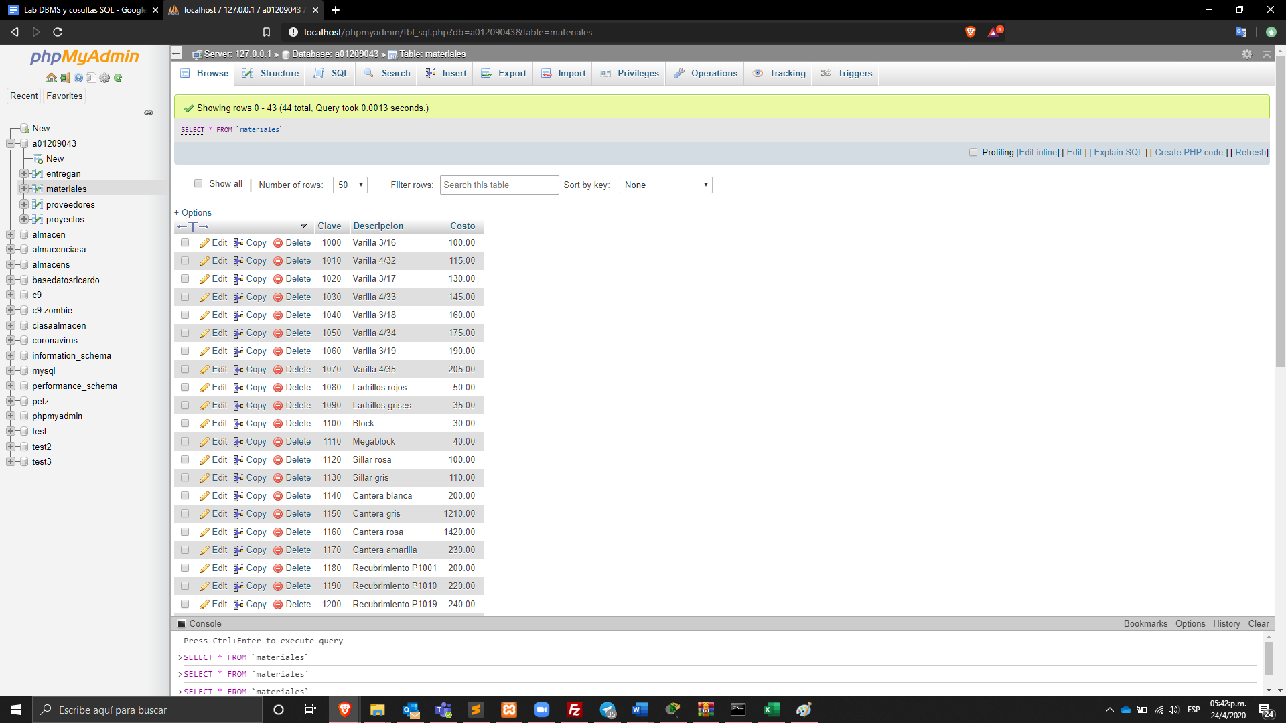

Comando: [SELECT](http://localhost/phpmyadmin/url.php?url=https://dev.mysql.com/doc/refman/5.5/en/select.html) * FROM `materiales`

44 Rows

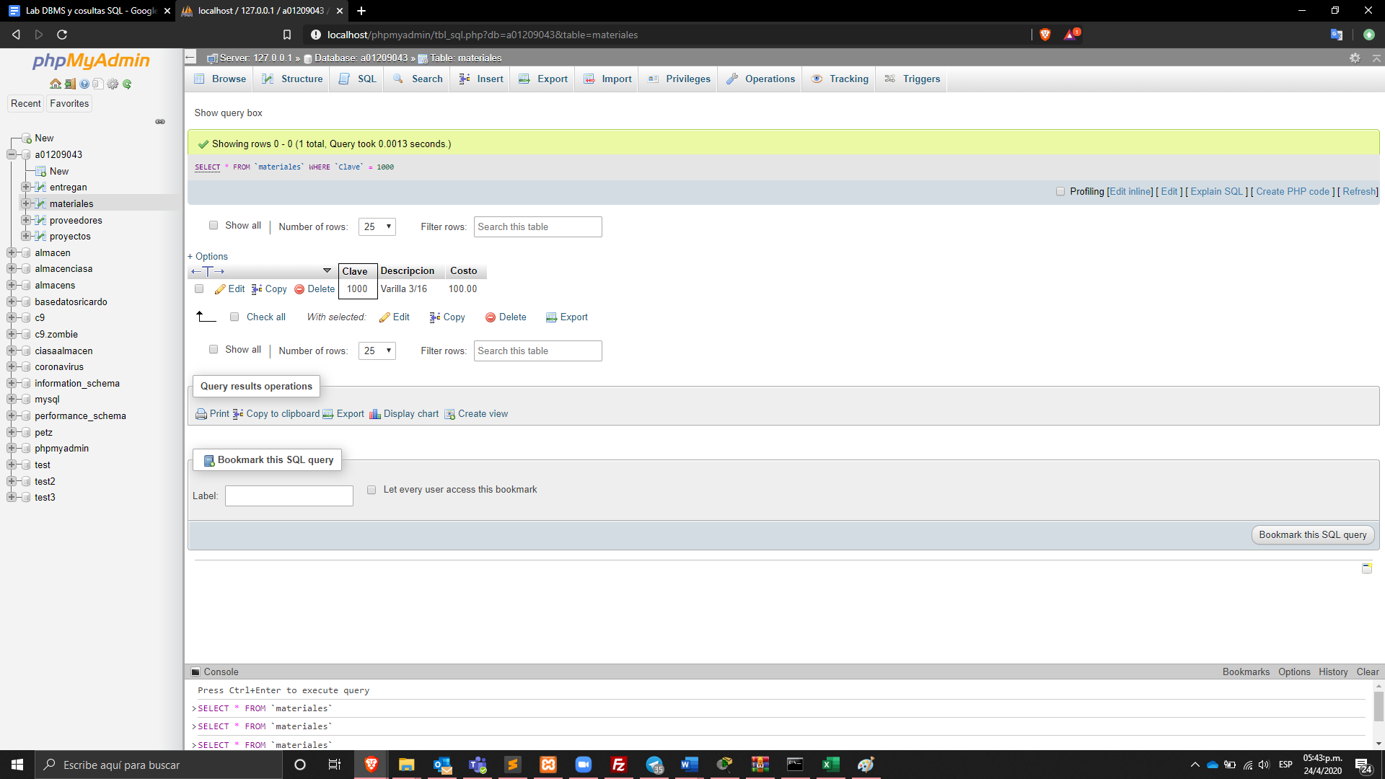

Comando: [SELECT](http://localhost/phpmyadmin/url.php?url=https://dev.mysql.com/doc/refman/5.5/en/select.html) * FROM `materiales` WHERE `Clave` = 1000

1 Rows

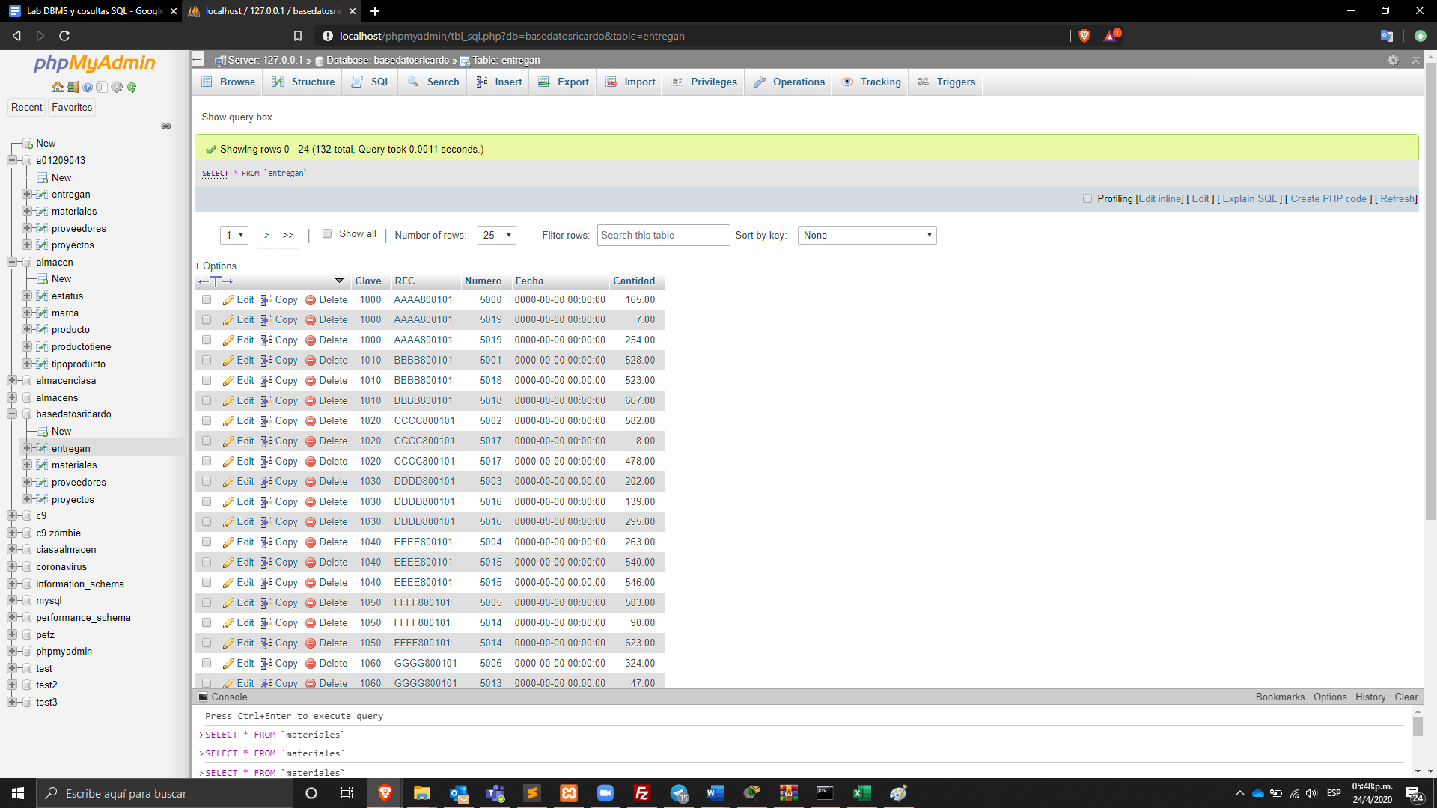

Comando: [SELECT](http://localhost/phpmyadmin/url.php?url=https://dev.mysql.com/doc/refman/5.5/en/select.html) `Clave`,`RFC`,`Fecha` FROM `entregan`

132 Row

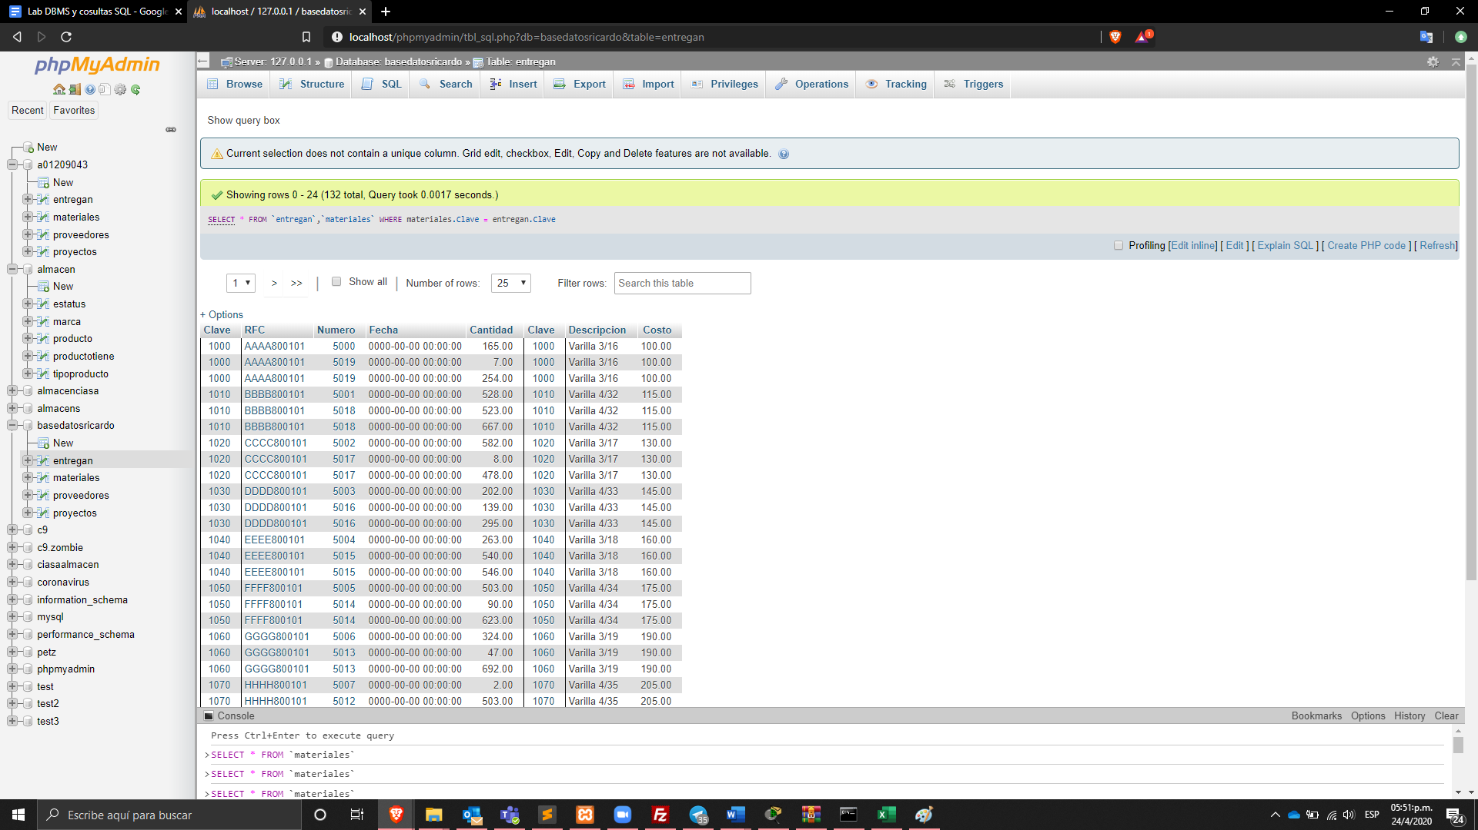

Comando: [SELECT](http://localhost/phpmyadmin/url.php?url=https://dev.mysql.com/doc/refman/5.5/en/select.html) * FROM `entregan`,`materiales` WHERE materiales.Clave = entregan.Clave

132Rows

Si algún material no ha se ha entregado ¿Aparecería en el resultado de esta consulta?

No, porque al entregar un material se crea un registro en entregan y si no coinciden estos id entonces nunca se ha entregado x material.

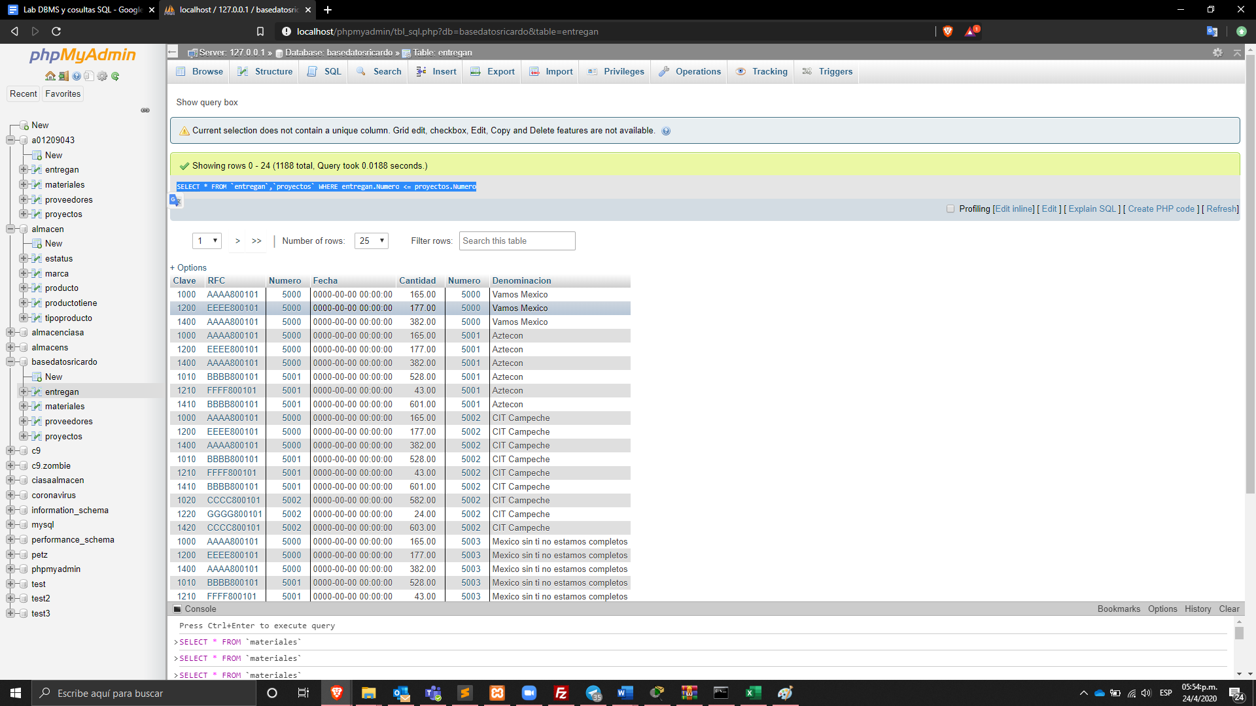

Comando : [SELECT](http://localhost/phpmyadmin/url.php?url=https://dev.mysql.com/doc/refman/5.5/en/select.html) * FROM `entregan`,`proyectos` WHERE entregan.Numero <= proyectos.Numero

1188 Rows

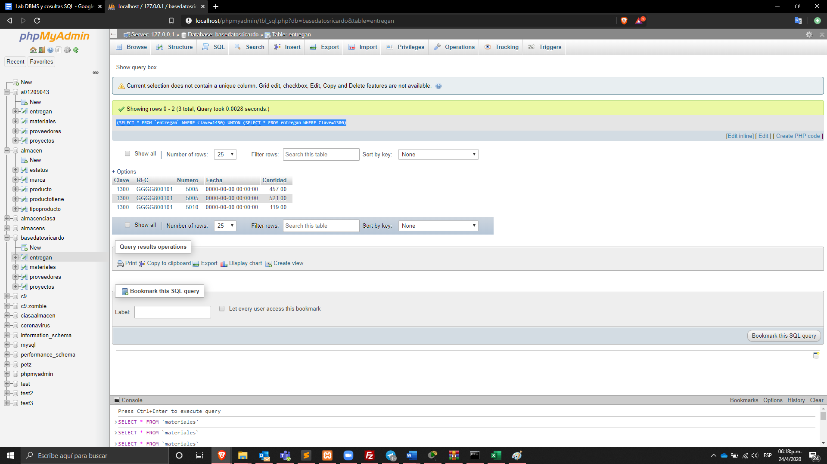

Comando: ([SELECT](http://localhost/phpmyadmin/url.php?url=https://dev.mysql.com/doc/refman/5.5/en/select.html) * FROM `entregan` WHERE clave=1450) UNION ([SELECT](http://localhost/phpmyadmin/url.php?url=https://dev.mysql.com/doc/refman/5.5/en/select.html) * FROM entregan WHERE Clave=1300)

3 Rows

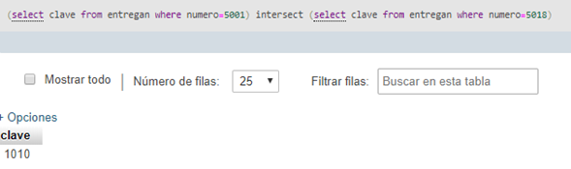

Comando: (SELECT clave FROM `entregan` WHERE Numero=5001) intersect (SELECT Clave FROM `entregan` WHERE Numero=5018)

1Row

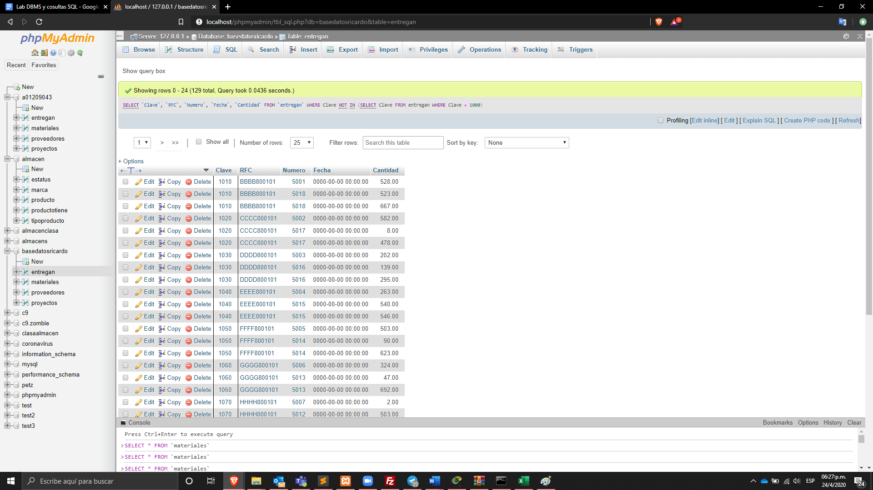

Comando: [SELECT](http://localhost/phpmyadmin/url.php?url=https://dev.mysql.com/doc/refman/5.5/en/select.html) `Clave`, `RFC`, `Numero`, `Fecha`, `Cantidad` FROM `entregan` WHERE Clave [NOT](http://localhost/phpmyadmin/url.php?url=https://dev.mysql.com/doc/refman/5.5/en/logical-operators.html#operator_not) [IN](http://localhost/phpmyadmin/url.php?url=https://dev.mysql.com/doc/refman/5.5/en/comparison-operators.html#function_in) ([SELECT](http://localhost/phpmyadmin/url.php?url=https://dev.mysql.com/doc/refman/5.5/en/select.html) Clave FROM entregan WHERE Clave = 1000)

129Rows

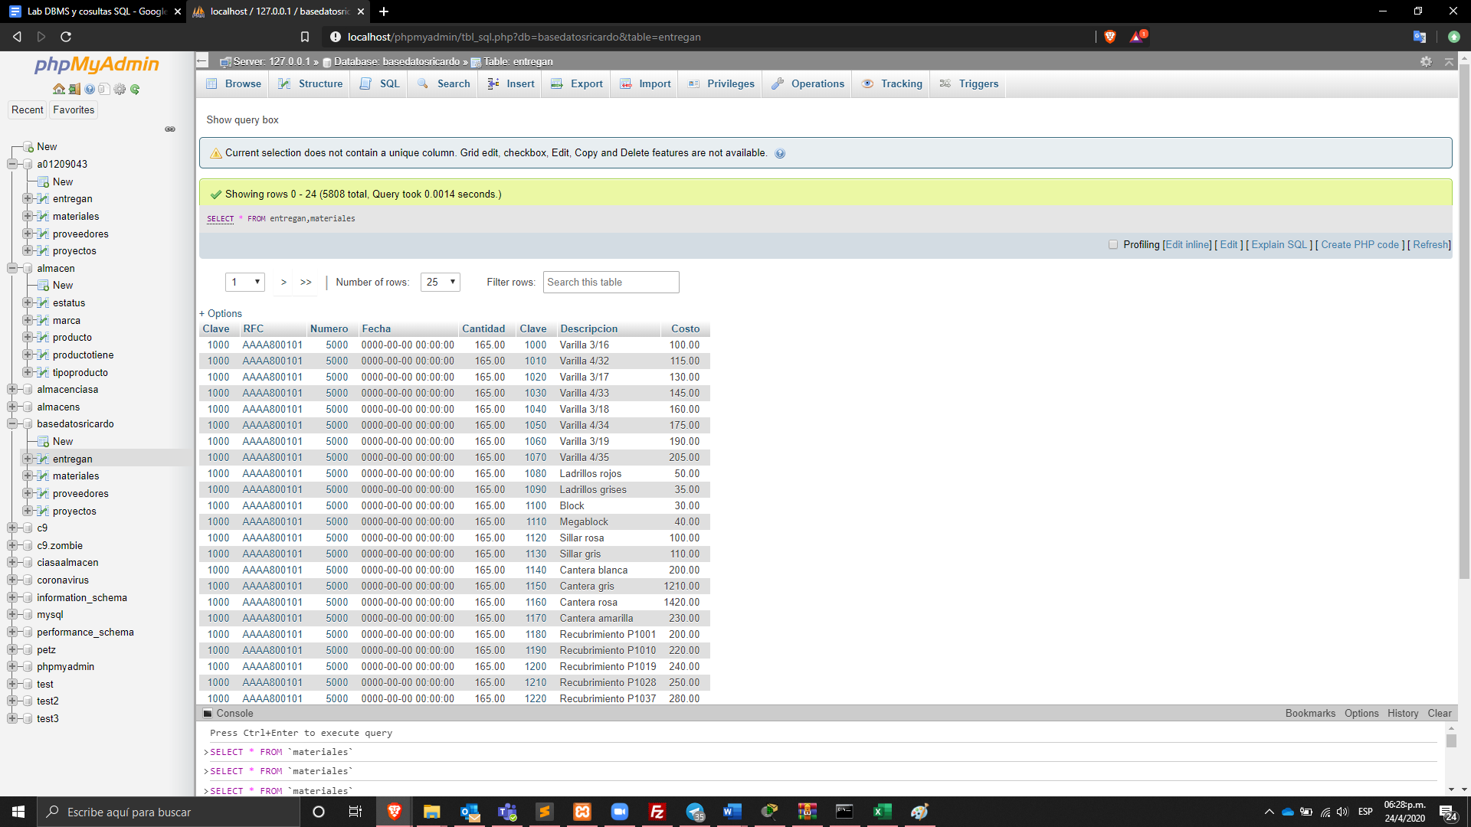

Comando: [SELECT](http://localhost/phpmyadmin/url.php?url=https://dev.mysql.com/doc/refman/5.5/en/select.html) * FROM entregan,materiales

5808Rows

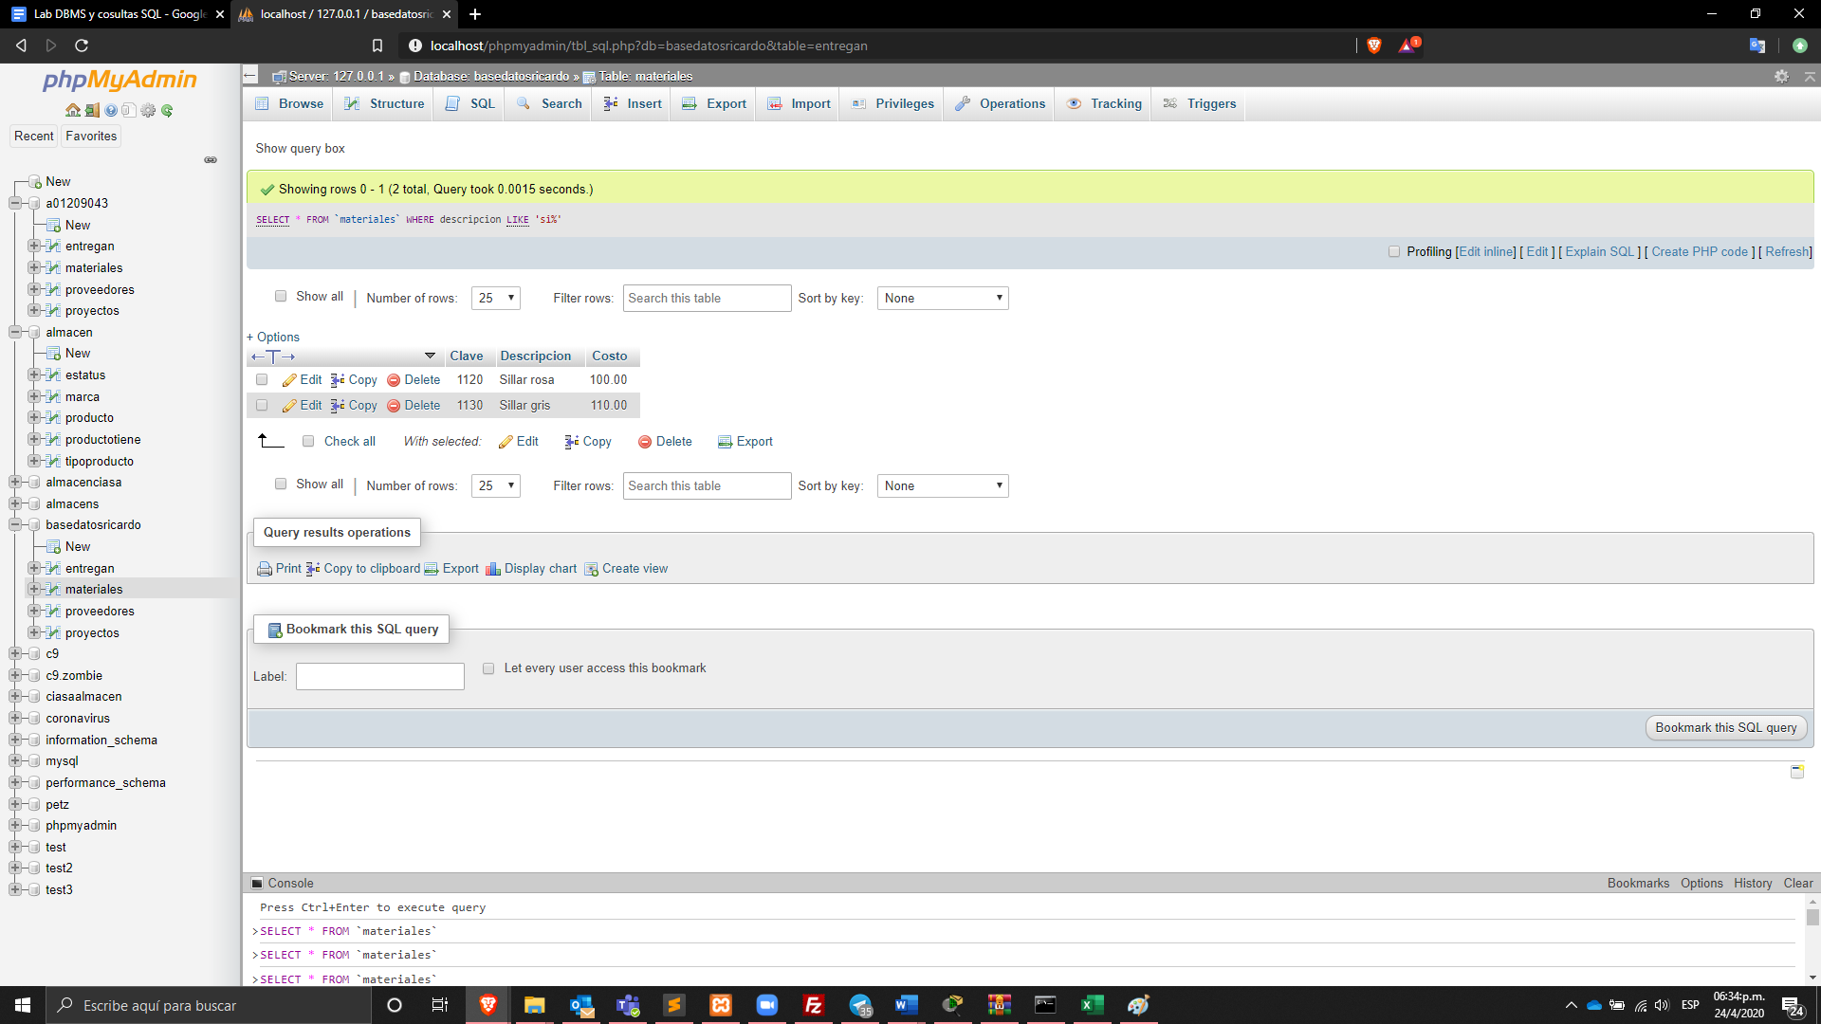

Comando: [SELECT](http://localhost/phpmyadmin/url.php?url=https://dev.mysql.com/doc/refman/5.5/en/select.html) * FROM `materiales` WHERE descripcion [LIKE](http://localhost/phpmyadmin/url.php?url=https://dev.mysql.com/doc/refman/5.5/en/string-comparison-functions.html#operator_like) 'si%'

2Rows

En MySQL se utiliza en símbolo % para indicar que la palabra está incompleta y manda a llamar todos los que inicien con esas letras.

**¿Qué resultado obtienes de ejecutar el siguiente código?**

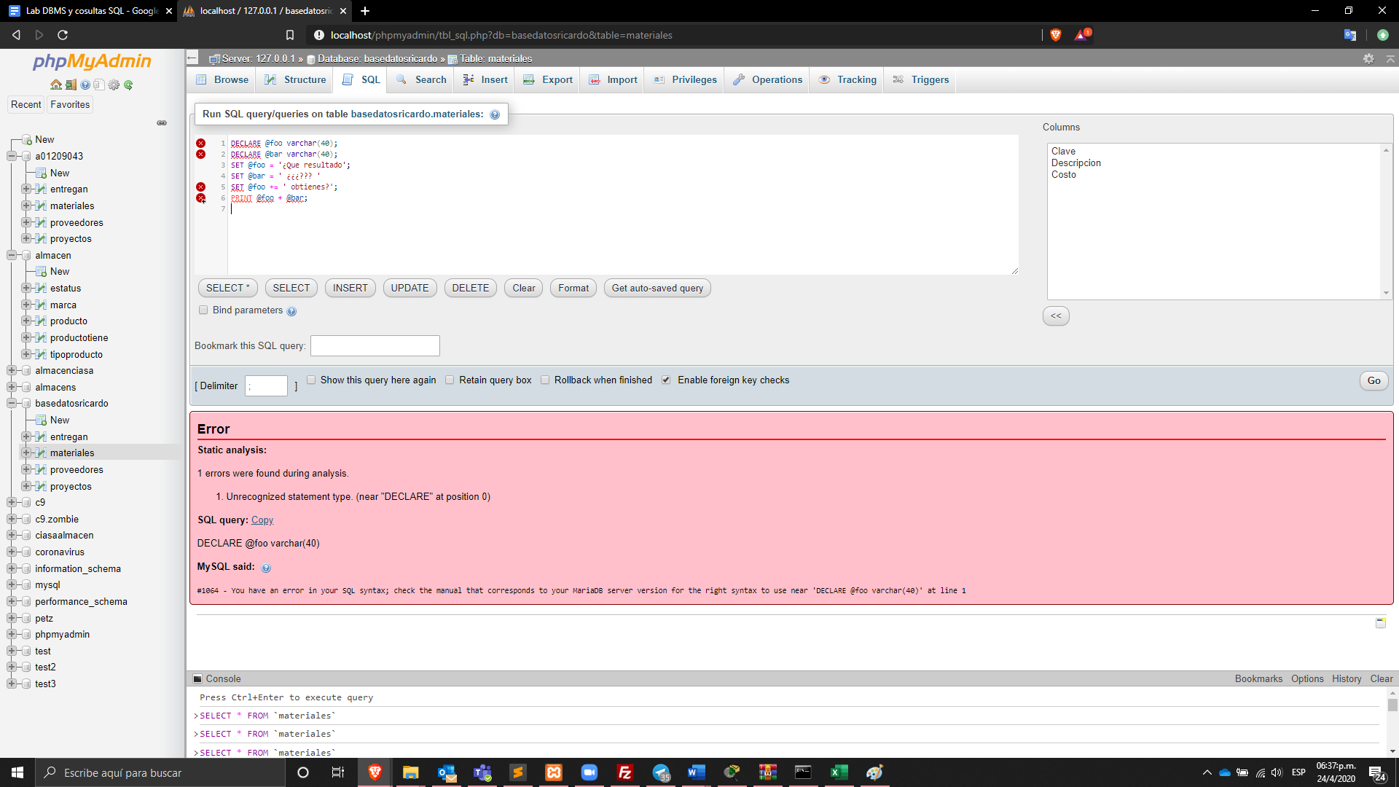

**¿Para qué sirve DECLARE?**

Declara variables de usuario

**¿Que realiza el operador SET?**

Combina resultados a uno solo

Ahora explica el comportamiento, función y resultado de cada una de las siguientes consultas:

SELECT RFC FROM Entregan WHERE RFC LIKE '[A-D]%';

-> Despliega los RFC que empiezan con A o D

SELECT RFC FROM Entregan WHERE RFC LIKE '[^A]%';

-> Muestra los RFC que no tengan letra A

SELECT Numero FROM Entregan WHERE Numero LIKE '___6';

-> Muestra los que tengan número 6 en la posición 4 del número

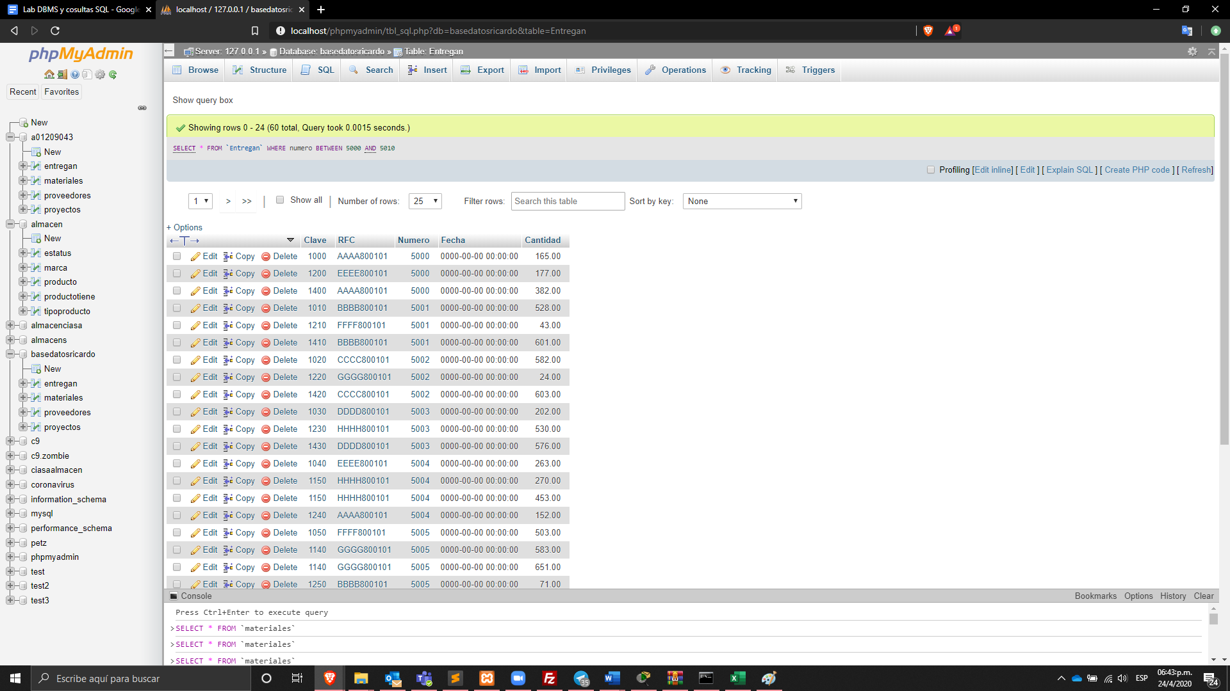

Comando:[SELECT](http://localhost/phpmyadmin/url.php?url=https://dev.mysql.com/doc/refman/5.5/en/select.html) * FROM `Entregan` WHERE numero BETWEEN 5000 [AND](http://localhost/phpmyadmin/url.php?url=https://dev.mysql.com/doc/refman/5.5/en/logical-operators.html#operator_and) 5010

60Rows

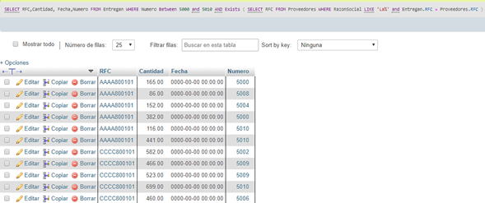

16Rows

¿Qué hace la consulta?

-> Muestran los registros entre 5000 y 5010 y sus datos.

¿Qué función tiene el paréntesis ( ) después de EXISTS?

-> Es una subconsulta, si existe tal x entonces entra a la subconsulta

Referencias:

Microsoft. (2018, 5 11). *Microsoft*. Retrieved from Hardware and Software Requirements for Installing SQL Server: https://docs.microsoft.com/en-us/sql/sql-server/install/hardware-and-software-requirements-for-installing-sql-server?view=sql-server-2017

MySQL. (2019, 3 20). *MySQL*. Retrieved from MySQL TCO Savings Calculator: https://www.mysql.com/tcosavings/

Oracle. (2019, 3 12). *System Requirements.* Retrieved from Oracle: https://docs.oracle.com/cd/E24191_01/common/install/system_requirements.html